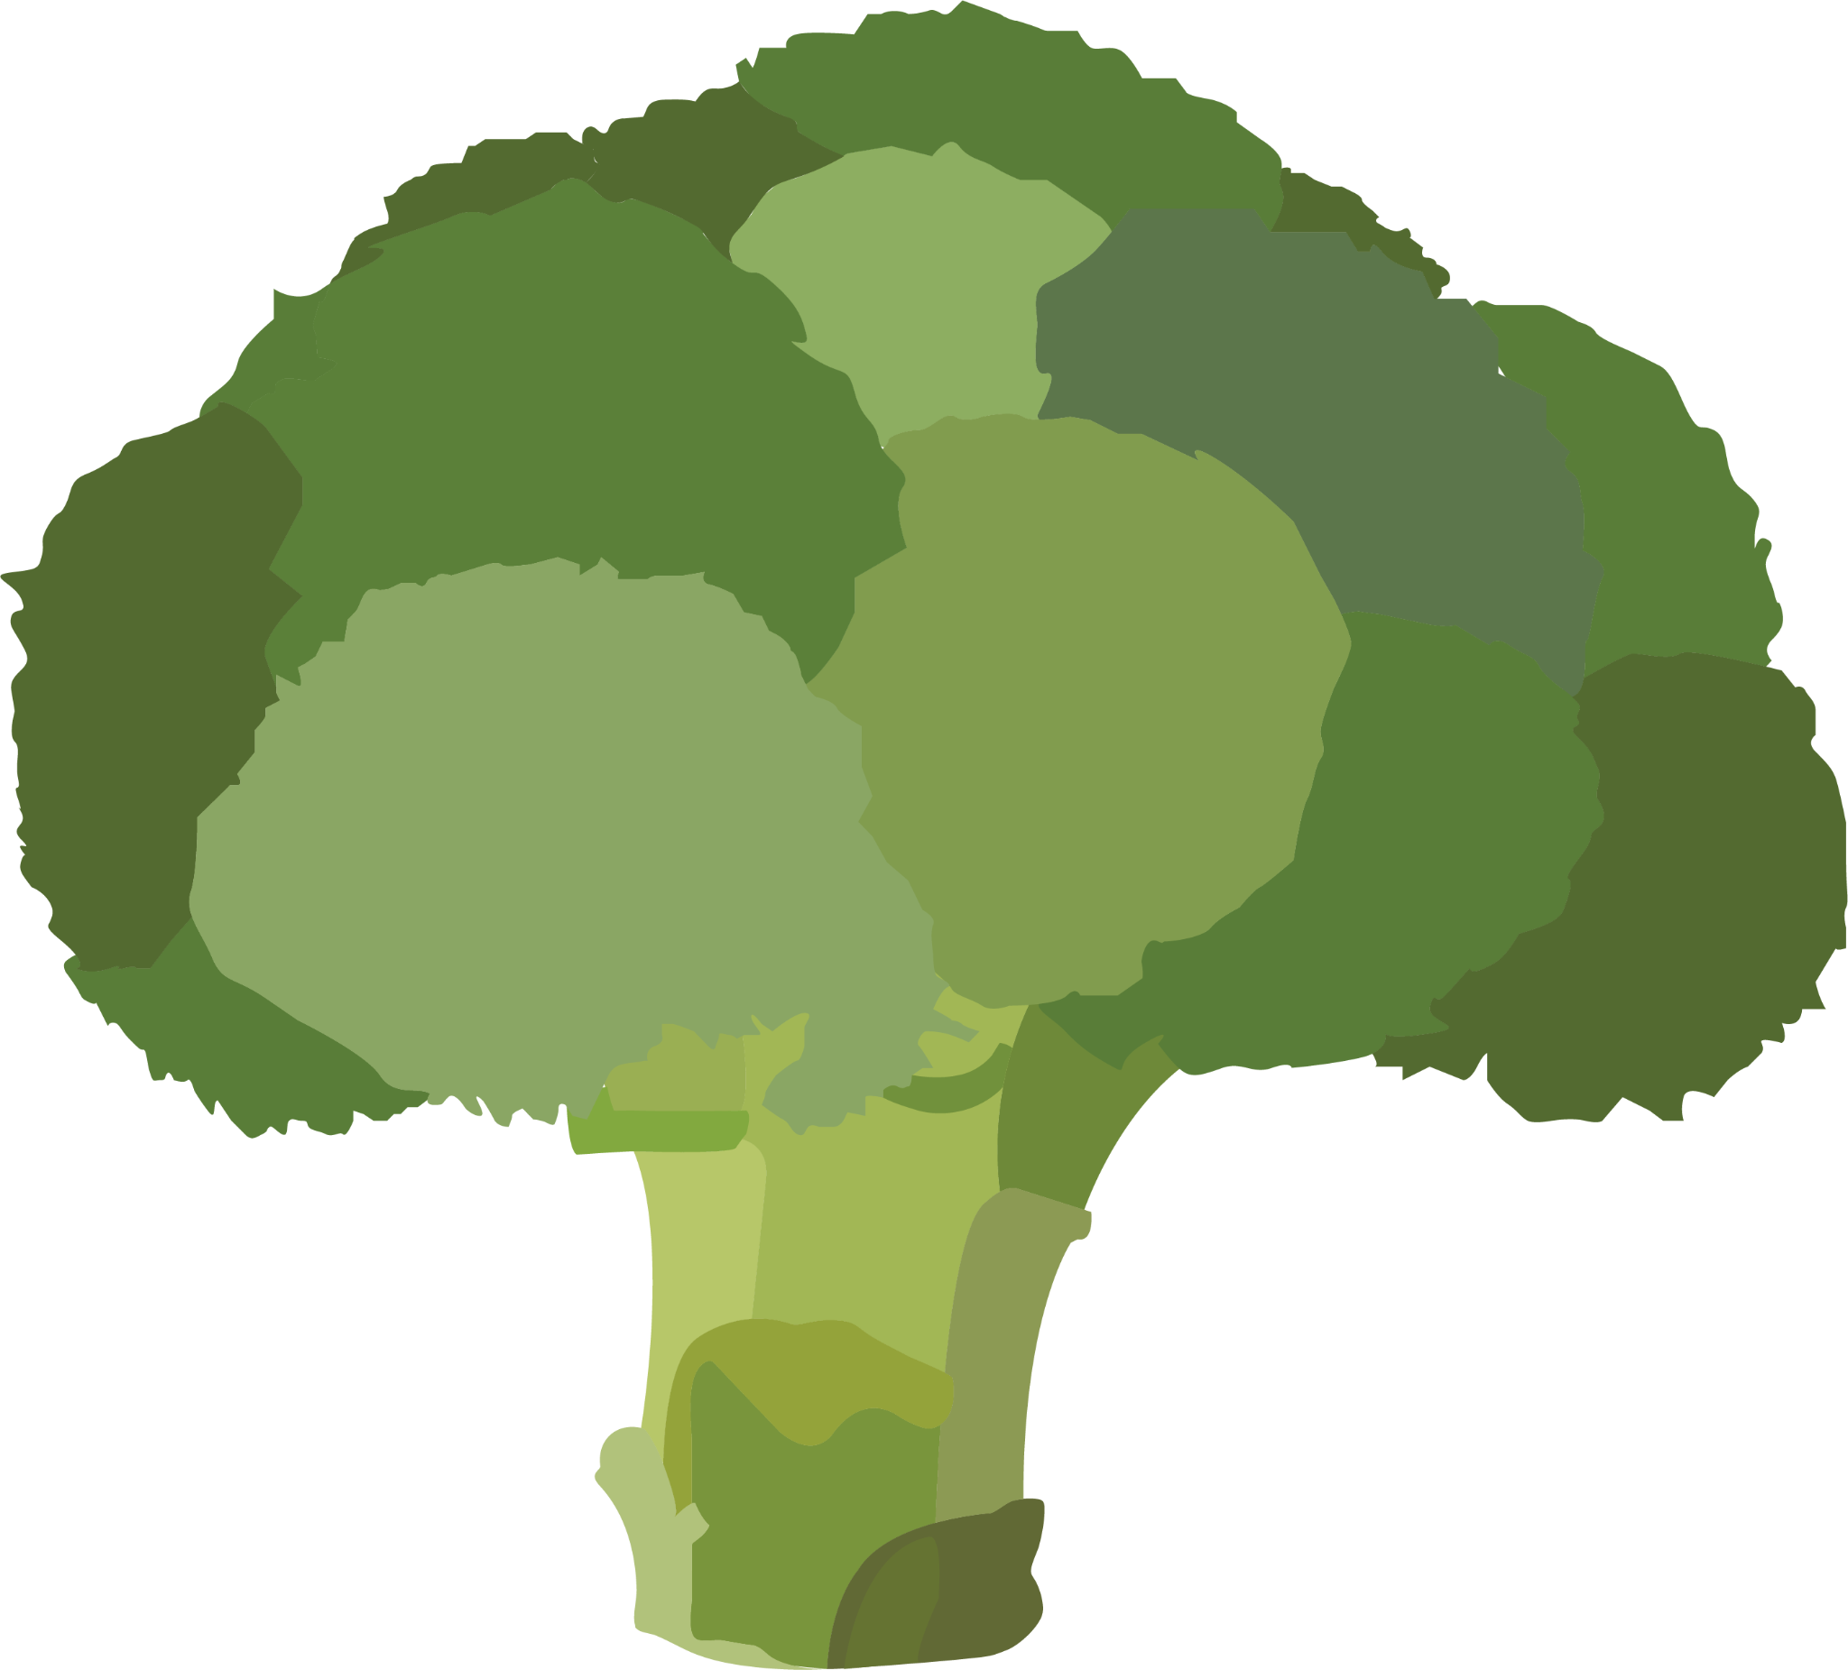
Forslag til årshjul
Måned | Tema | Fokusområde | Faglig påfyll | Forslag til aktiviteter | Månedens råvare
September | Matmot | Oppstart, bli kjent med nye råvarer. | Kickoff og planarbeid, video om matmot | Smakstreet, Sanseløype, Feire epledagen | Eple
Oktober | Måltidsglede, Matmot | Måltidet som pedagogisk arena | Video om måltidsglede og refleksjonsspørsmål | Barnas egne kremoster, Sanselek, Øve på smøremåltid | Brød
November | Matlaging med barn, Matmot | Fra råvare til måltid | Video om matlaging med barn og refleksjonsspørsmål | Matlaging med fiskepinnefabrikk,  Sanseløype | Potet
Desember | Matkultur, Måltidsglede, Matmot | Juletradisjoner og fellesskap | Inspirasjonsartikkel om juletradisjoner | Lukt- og smakskalender, Høytidsmåltid | Klementin
Januar | Måltidsglede, Matmot | Fellesskap og nye smaksopplevelser | Presentasjon om foreldresamarbeid | Kims lek, Sanseløype,  En råvare i fokus | Kål
Februar | Matlaging med barn, Matkultur, Naturens ressurser | Mat fra fjord til bord og samisk kultur | Inspirasjonsartikkel om natur, råvarer og matopplevelser hos Norlandia Festtangen | Fiskepinnefabrikk, Feire samisk nasjonaldag | Fisk / Torsk
Mars | Matlaging med barn, Måltidsglede, Matkultur | Påske, medvirkning og måltidsfellesskap | Video om matkultur og refleksjonsspørsmål | Matlaging med barn, Påskelunsj,  Dyrking av spirer | Egg
April | Naturens ressurser, Matlaging med barn | Dyrking, matredding og bærekraft | Video om naturens ressurser og refleksjonsspørsmål | Brødredding, Tomatreddersaus, Dyrking | Gulrot
Mai | Matmot, Matlaging med barn, Naturens ressurser | Fargerik mat og matglede | Inspirasjonsartikkel om matlaging og matmot med Nedre Bleiker barnehus | Mat av regnbuen, Vannbar, eventuelt lage smoothie | Banan / fargerik frukt og grønt
Juni–August | Naturens ressurser, Matlaging med barn, Matmot | Mat på tur og naturens matskap | Inspirasjonsartikkel om fellesskap rundt bordet i Bygnes vitenbarnehage | 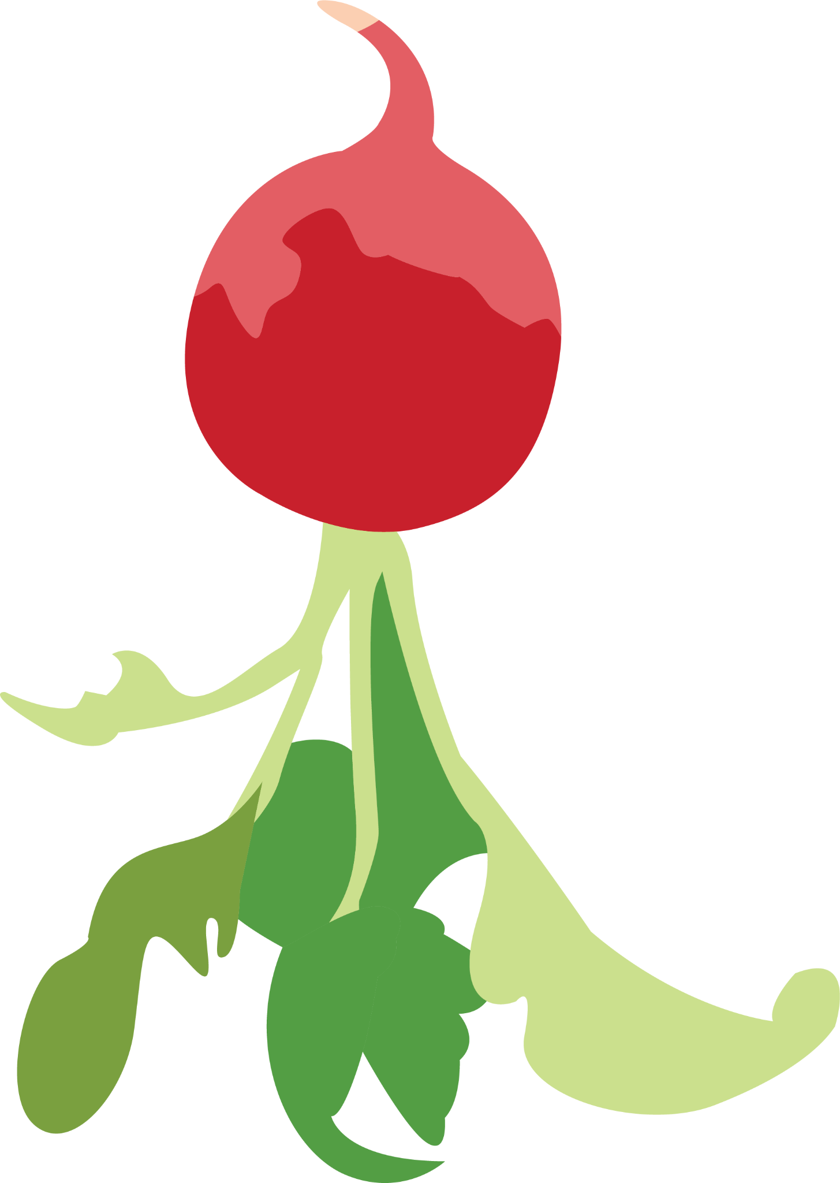  Ville vekster, Smoothie, Foreldrekafé /Sommeravslutning | Bær

